CURSO: IFCD0110- CONFECCIÓN Y PUBLICACIÓN DE PÁGINAS WEB
Expediente: 98/2023/J/0161, Nº CURSO: 41-8 |  | Entidad: AYUNTAMIENTO DE DOS HERMANAS
UNIDAD FORMATIVA: UF 1303 ELABORACIÓN DE HOJAS DE ESTILO

MF 950: CONSTRUCCIÓN DE PÁGINAS WEB
Examen: TAREA 02 | Fecha: 19/12/2024 |  | Prueba: Ordinaria
Formador/a: IVÁN RODRÍGUEZ |  |  | Duración: 1 Hora
Alumno/a:MARÍA JOSÉ TOLEDANO VARA
Firma alumno/a:

ENUNCIADO:
A partir del siguiente enlace: https://www.elcorteingles.es/ y tomando como base la TAREA01
  - Sacar el código CSS para que visualmente se vea igual que la página original. Nombre del archivo a enviar:
    - ¡Ponéis vuestro nombre y apellido!
    - ¡Añadir las imágenes para poder visualizar la página!
  - Incluir formularios, listas y tablas.
  - Los colores deben ser iguales a la web de referencia.
- Incluir en la página siguiente fragmentos de código a reseñar para su evaluación.
  - Convertirlo a PDF este DOCX con el formato: tarea02-IvanRodriguez.pdf
- Enviar comprimido el HTML, carpeta img y PDF al correo diweb20242025@gmail.com con el siguiente formato: Ej: tarea02-IvanRodriguez.zip
  - ¡sin tildes ni caracteres especiales!.
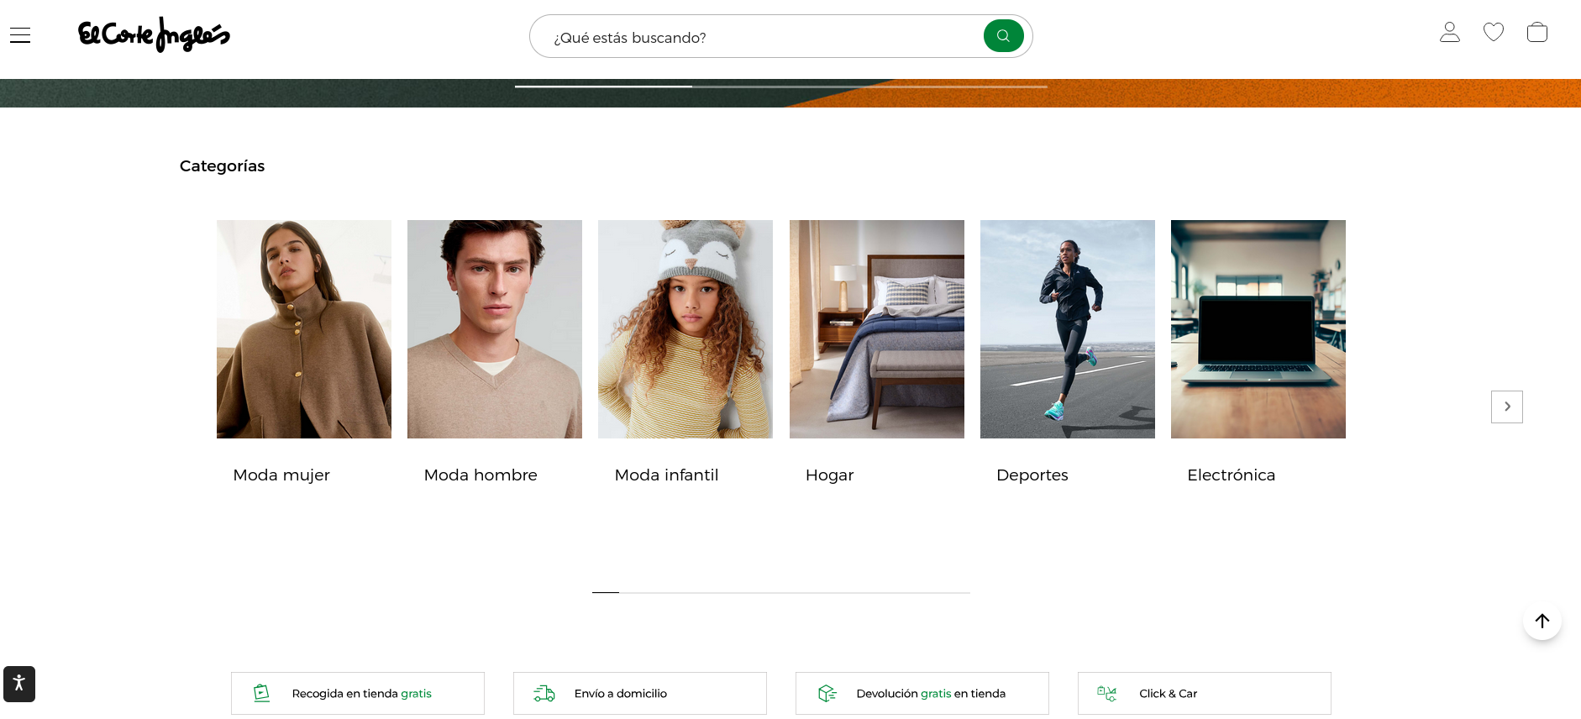

CÓDIGO A RESEÑAR

header {
align-items: center;
padding: 6px 0px;
position: sticky;
top: 0px;
z-index: 2;
background-color: white;
height: 350px;
box-sizing: border-box;
}

/* CAJA BUSCADOR */
body>header>nav>form {
display: flex;
border: 1px solid #ccc;
border-radius: 25px;
padding: 0.5rem 2rem;
width: 800px;
background-color: white;
position: sticky;
left: 500px;
bottom: 60px;
}

/* TEXTO DENTRO ¿Que estás buscando?*/
#buscar {
border: none;
outline: none;
padding: 1px;
font-size: 20px;
font-weight: bold;
flex: 1;
position: relative;
right: 5px;
}

